
МИНОБРНАУКИ РОССИИ

Федеральное государственное бюджетное образовательное учреждение
высшего образования
«МИРЭА – Российский технологический университет»
РТУ МИРЭА

Институт информационных технологий (ИТ)
Кафедра инструментального и прикладного программного обеспечения (ИиППО)

ОТЧЁТ ПО ПРАКТИЧЕСКИМ РАБОТАМ
по дисциплине «Проектирование информационных систем»
на тему
Информационная система «Конфигуратор облачных сервисов»
Выполнил студент группы ИНБО-12-23 |  | Албахтин И.В.
Принял |  | Рачков А.В.
Практические работы выполнены | «___»_______2026 г. |  | (подпись студента)
«Зачтено» | «___»_______2026 г. |  | (подпись руководителя)

Москва 2026
Цель работы
Целью практической работы является построение диаграммы прецедентов информационной системы «Конфигуратор облачных сервисов» в нотации UML для определения взаимодействия пользователей с системой.
Краткие теоретические сведения
Диаграмма прецедентов (Use Case Diagram) является одним из видов диаграмм UML и используется для описания функциональных возможностей информационной системы с точки зрения пользователя.
Основными элементами диаграммы прецедентов являются:
Актор (Actor) — внешний пользователь или система, взаимодействующая с информационной системой.
Прецедент (Use Case) — действие или функция, выполняемая системой по запросу пользователя.
Определение акторов системы
Для информационной системы «Конфигуратор облачных сервисов» выделены следующие акторы:
Гость — пользователь, который посещает систему без регистрации и имеет ограниченный доступ к её функционалу.
Пользователь — зарегистрированный пользователь системы, который может выполнять подбор облачных сервисов, сравнивать их характеристики и сохранять выбранные конфигурации.
Администратор — специалист, обеспечивающий функционирование системы и управление информацией о облачных сервисах.
Определение прецедентов системы
Для каждого актора определяются действия, которые он может выполнять в системе.
Прецеденты для гостя
Гость может выполнять следующие действия:
- просмотр каталога облачных сервисов;
- просмотр характеристик облачных сервисов;
- предварительный подбор конфигурации облачных ресурсов;
- регистрация в системе.
Прецеденты для пользователя
Зарегистрированный пользователь имеет расширенный функционал системы и может выполнять следующие действия:
- авторизация в системе;
- подбор конфигурации облачных сервисов;
- сравнение облачных сервисов различных провайдеров;
- просмотр характеристик облачных сервисов;
- сохранение выбранной конфигурации;
- просмотр истории подборов;
- управление параметрами конфигурации.
Прецеденты для администратора
Администратор системы выполняет функции управления и поддержки системы:
- добавление облачных сервисов;
- редактирование параметров сервисов;
- удаление устаревших данных;
- управление базой данных облачных сервисов;
- мониторинг работы системы;
- контроль корректности информации.
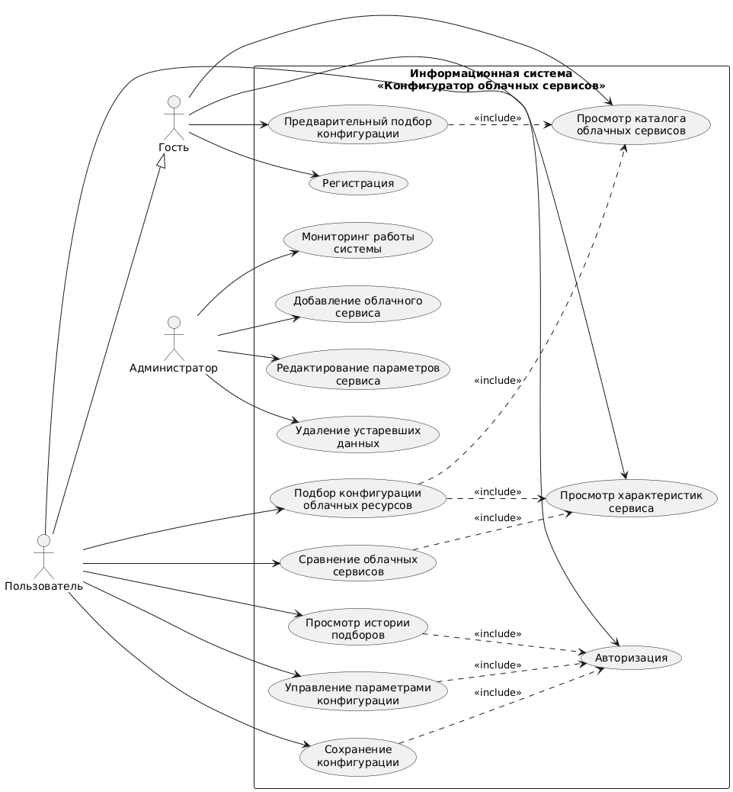
Рисунок 1 - Диаграмма прецедентов информационной системы
«Конфигуратор облачных сервисов»
Описание диаграммы прецедентов
В центре диаграммы располагается информационная система «Конфигуратор облачных сервисов», внутри которой размещаются основные прецеденты.
Слева располагаются акторы Гость и Пользователь, взаимодействующие с функциями системы, связанными с подбором и анализом облачных сервисов.
Справа располагается актор Администратор, выполняющий функции управления системой и базой данных.
Связи между акторами и прецедентами отображают доступные действия пользователей в системе.

